Certificat dédié à la récupération

Il faut avoir un certificat électronique (demander à Libriciel)
Il sera au format Certificat-API_S2low.p12 et Certificat-API_S2low.pem
Vous aurez également un mot de passe XXXXXXXXXXXX

Conversion du certificat pour le script ou curl

Installer OpenSsl (Win : https://slproweb.com/products/Win32OpenSSL.html)

Il est nécessaire de le convertir en 3 fichiers pem pour utiliser les curl du script php.
Lancer les 3 commandes suivantes :
openssl pkcs12 -in ‘’Certificat-API_S2low.p12’’ -password pass:XXXXX -out test_client.pem -clcerts -nokeys
openssl pkcs12 -in ‘’Certificat-API_S2low.p12’’ -password pass:XXXXX -out test_key.pem -nocerts
openssl pkcs12 -in ‘’Certificat-API_S2low.p12’’ -password pass:XXXXX -out test_ca.pem -cacerts -nokeys

Cela permet d’avoir les 3 fichiers test_client.pem, test_key.pem et test_ca.pem à déposer dans le dossier key du script,

Pour la personnalisation de votre page

Pour le titre il suffira d’ouvrir votre fichier de configuration et de modifier la partie dédié au titre.
Et pour le logo un dossier est dédié au dépôt de votre image puis il vous suffira simplement de rentrer son nom dans votre fichier de classification.

Pour l’ajout de ville

Plusieurs endroits à modifier :
- Il faut ajouter dans le fichier params.php, le préfix en suivant la structures des tableaux présents, l’identifiant de connexion (tableau : isee_all), son siren, son login et mot de passe de connexion à S²low.
- Ensuite bien ajouter ses certificats d’accès à S²low dans le répertoire /key
- Bien exécuter le fichier install.php (pour la création dans la bdd)
- Ajouter un utilisateur au minimum pour la ville en question
- Attention pour les CCAS j’ai positionné ligne 25, 135, 173 des vérifications pour ignorer les CCAS en base de données pour éviter des erreurs d’import ou de recherche car les CCAS ne sont pas importable pour le moment.

Au quotidien : vérifier le statut et bon fonctionnement de l’import

L’import et le cron.php ont été développés de façon a que si une erreur survient elle soit indiquée. Vous pouvez visuellement check si tout c’est bien passé ou non via la page de statuts du site ou via la supervision ou des sonde on directement été placées pour indiquer qu’il y a eu une erreur et sur quelle ville en particulier.

Utilisateurs dans S2low

Afin de récupérer les actes, S2low a besoin de connaître un utilisateur ayant les droits nécessaires à accéder aux actes.

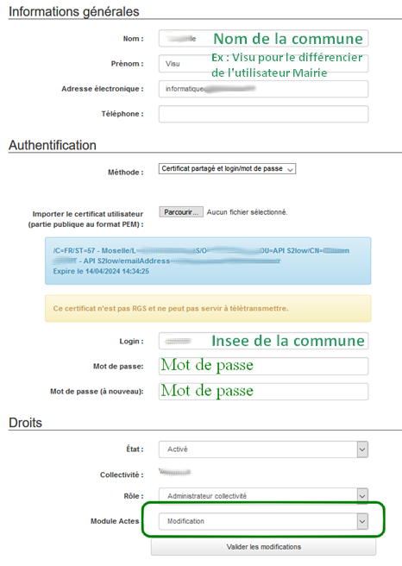

Le mot de passe dans mon cas est égal à l’insee.
L’utilisateur doit être autorisé en Modification pour pouvoir récupérer les actes.
1 utilisateur par commune.

